|  |  |  |
| --- | --- | --- |
| SIMBOLONOVO | PROCEDIMENTO OPERACIONAL PADRÃO | Nº 01  EMISSÃO: 08/09/2021  REVISÃO: 01  VALIDADE: 2 ANOS |
| SETOR: |  |  |
| TAREFA: Protocolo de Resíduo Gástrico |  |  |
| **OBJETIVOS:** Descrever as etapas do protocolo de resíduo gástrico em pacientes em terapia nutricional enteral. Sendo aplicado aos pacientes internados, com sonda enteral com precrição medica de dieta enteral. A responsabilidade deste protocolo é dos enfermeiros, técnicos e auxiliares de enfermagem, bem como médicos e nutricionistas.  **SIGLAS E DEFINIÇÕES:**  **SCIH** – Serviço de Controle de Infecção Hospitalar;  **PEP** - Prontuário Eletrônico do Paciente;  **ABRANGENCIA: SCIH,** Atendimento Cirúrgico, Internação Clínica, Internação Cirúrgica, Atendimento em Emergência, Tratamento Intensivo Adulto, apartamentos, Ala Verde, Oncologia, Nutrição e Fisioterapia.  **CONSIDERAÇÕES ESPECIAIS:** O residuo gastrico elevado é um importante fator a ser observado em pacientes com sonda nasogastrica, visto que, previne e sinaliza alterações como nao aceitação da dieta infundida, diarréia, risco de broncoaspiração, mas posicionamento do dispositivo, oferta inadequada a nutrientes, entre outros;  **FATORES DE RISCO:**   * Acamados; * Idosos > 65 anos; * Pacientes graves, nível de consciência rebaixado, desnutridos ou desidratados; * Disfagia e/ou reflexo de tosse diminuído ou ausente, história prévia de disfagia orofaríngea, engasgo durante alimentação; * Clientes com refluxo duodeno-gástrico e/ou gastroesofágico pelo uso de alguns medicamentos, tais como: sedativos, teofilina, dopamina, bloqueadores de cálcio, meperidina e anticolinérgicos, doença esofágica e/ou diminuição do peristaltismo do tubo digestivo, náuseas, vômitos, tosse persistente e distensão abdominal; * Aumento da pressão intracraniana; * Clientes em uso de: cateteres de alimentação (gástrico e enteral, sondas ou gastrostomia/jejunostomia), cânula traqueal e ventilação mecânica; * Intoxicação exógena; * Clientes submetidos a procedimentos anestésicos sem o devido jejum; * Pacientes neurológicos, com doenças ou cirurgias em cabeça e pescoço; * Escala GLASGOW ≤12; * Uso de prótese dentária mal adaptada; * Pneumonia de repetição; * DPOC; * VNI prolongada; * PO de cirurgia abdominal de grande porte;     **COMPETENCIAS DA EQUIPE MULTIPROFISSIONAL**  ENFERMEIRO:   * Realizar a admissão e avaliação do paciente na unidade; * Sinalizar paciente em risco de broncoaspiração para a equipe multidisciplinar no Prontuário Eletrônico do Paciente (PEP), comunicar ao medico e nutricionista; * Orientar e supervisionar a equipe quanto a adesão e realização da verificaçao do VRG conforme protocolo institucional.   MÉDICO   * Formalizar na prescrição médica as medicações (se necessário) para manejo do Volume alto de Residuo Gástrico. Bem nomo sinalização do risco de broncoaspiração.   NUTRICIONISTA:   * Realizar a avaliação de risco nutricional; * Ajustar volume e tipo de dieta, conforme necessidade dos pacientes, bem como ajustar frequencia conforme suspensão da mesma.   TÉCNICO DE ENFERMAGEM:   * Realizar Higiene oral conforme prescrição de enfermagem; * Checar e manter decúbito ≥ 30° a 45° e ≥60° para evitar broncoaspiração;   SERVIÇO DE CONTROLE DE INFECÇÃO HOSPITALAR:   * Receber a notificação da equipe multiprofissional na ocorrência de broncoaspiração para vigilância de provável Pneumonia Hospitalar e identificar casos de broncoaspiração durante a busca ativa. | | |
| Observações:   * Têm-se como meta o início da nutrição enteral nas primeiras 24-48 horas após a admissão, com adequação da meta nutricional nas próximas 48-72horas. A intolerância gastrointestinal à dieta pode prejudicar a progressão da terapia nutricional e oferta adequada de nutrientes. * A interrupção ou diminuição do volume da dieta leva a um maior déficit no balanço energético e piores prognósticos quanto ao tempo de internação na UTI e mortalidade. Estudos mostram que o VRG elevado é uma das maiores causas da pausa da dieta e 70% dessas interrupções pode ser evitada. * Deve ser considerada a presença de resíduos fisiologicamente esperados, estimando que apenas a produção de saliva e secreção gástrica gerem cerca de 188 ml/h de volume em um adulto normalmente alimentado. * Antes da suspensão da dieta enteral por alto VRG, é importante observar alguns aspectos que podem propiciar a intolerância ou refluxo, como: tempo de infusão/gotejamento da dieta, elevação da decúbito menor 30-45, procedimentos realizados no momento da intolerância (banho, aspiração, fisioterapia), uso de medicamentos que diminuem a motilidade gastrointestinal (drogas vasoativas elevadas) e que causam náusea, e ausência de procinéticos. | | |
|  | | |

**DESCRIÇÃO DO PROCEDIMENTO**

1. Higienize as mãos;
2. Verifique o volume de residuo gastrico antes de cada infusão de dieta e antes do banho.
3. Aspire com uma seringa o volume de residuo gastrico (VRG) da sonda nasogastrica;
4. Descarte o residuo aspirado;
5. Anote o debito;
6. Avalie se o paciente apresenta algum sinal de intolerancia gastrointestinal: vomito, regurgitação, distensão abdominal ou diarreia persistente; se presente comunique ao medico;
7. Caso o VRG seja entre 100ml e 300ml sem outros sinais de intolerancia gastrintestinal, comunique ao medico, e continue a infundir as dietas normalmente;
8. Reavalie o volume residual conforme protocolo, antes da proxima dieta;
9. Caso o VRG ainda esteja entre 100 – 300ml com sinais de intolerancia intestinal, Administre, conforme prescrição medica, um agente procinético e um antiemetico (Ex: Plamet e/ou Digesan, Nausedron).
10. Aguarde 60 min e infunda 50% da dieta conforme ajuste com nutricionista;
11. Verificar VRG após 3h;
12. Caso o volume residual seja maior que 300ml, comunique ao medico, suspenda a dieta por 6 horas, considere abrir sonda nasogastrica.
13. Administre as medicações descritas acima (item 8);
14. Anote o procedimento

realizado e o VRG.

|  |  |  |
| --- | --- | --- |
| Elaborado por:  Nayanne Ingrid Farias Mota Guerra  CCIH/ Núcleo de Segurança do Paciente | Revisado por:  Giulianna Carla Marçal Lourenço  Coordenadora de Enfermagem | Reconhecido por:  Maria Helena Alves C de Oliveira  Coordenadora de enfermagem  Sônia da Silva Delgado  Diretora Assistencial |
| Data: 01/06/2023 | Data: 01/06/2023 |

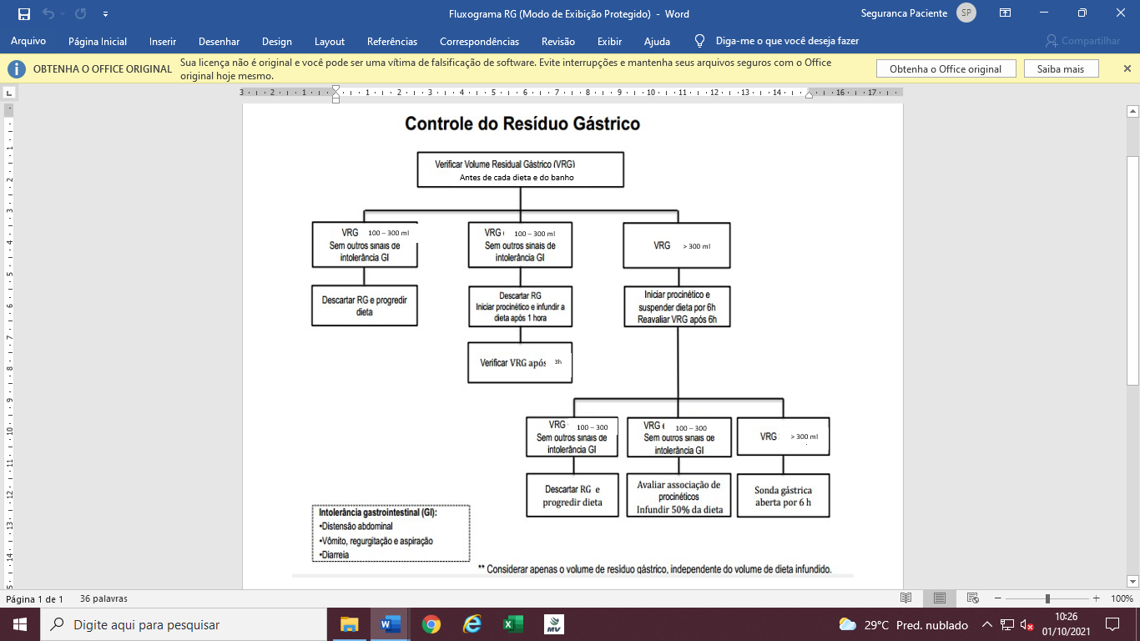**ANEXO**